אלון מאיר – "ילד"
סינגל ראשון מתוך ה-EP "פותח דלת"
מילים, לחן ועיבוד: אלון מאיר
הפקה מוזיקלית ועיבוד: שיקו פלדמן

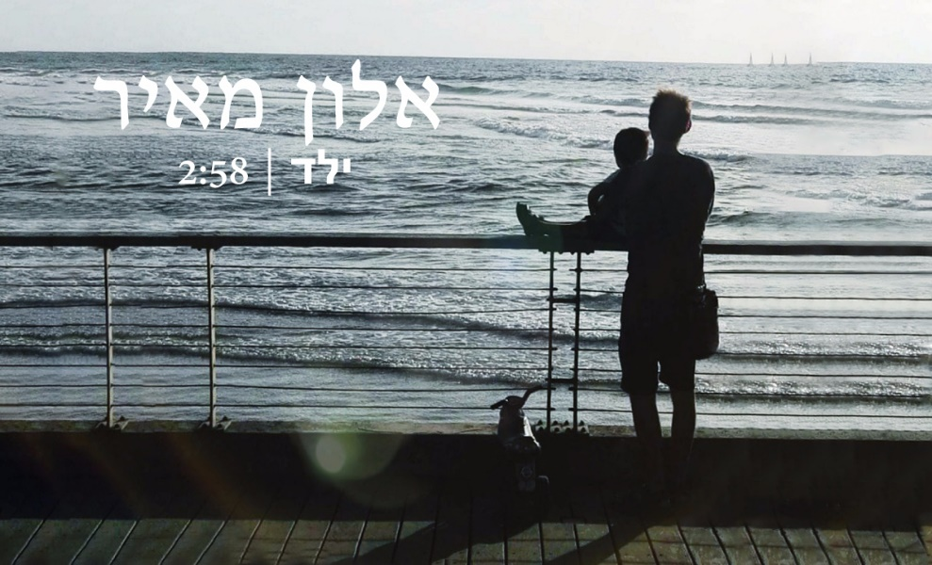

השיר "ילד" הוא הסינגל הראשון מתוך ה EP-המסקרן "פותח דלת" של האומן והיוצר אלון מאיר.
בכתיבתו ובלחניו, חושף אלון את חיי המשפחה הישראלית באופן מרגש, ומציע נקודת מבט מקורית על חווית החיים של כולנו.
השיר "ילד" מספר על החיבור של אלון לציר המרכזי בחייו: יצירה ומוזיקה.
ביחד עם המפיק המוזיקלי שיקו פלדמן, יצרו השניים מעטפת חמה המבוססת על נגינת הגיטרה הייחודית של אלון.
ההצלחה והתגובות החמות ברשתות החברתיות הבהירו כי הגיע הזמן לשחרר את ידו של ה"ילד" ולתת לו לצעוד קדימה, לרגש ולגעת באנשים.
ליצירת קשר: 052-8377954
alonmeir70@gmail.com

